Уважаемые родители!
Оплатить питание ребенка, вы можете двумя способами:

1.Школьный терминал
Схема оплаты питания через терминал:
- вставьте карту
-введите сумму к оплате
- нажмите кнопку «OK» (цвет зеленый)
-введите пин-код на маленьком терминале
- нажмите кнопку «OK» (цвет зеленый)
- получите два чека (один чек остаётся у Вас, второй чек подпишите с обратной стороны (фамилию ребенка) и поместите в соответствующий своему классу файл)

2. Сбербанк онлайн (обязательно указывать № школы, чек предоставить классному руководителю)
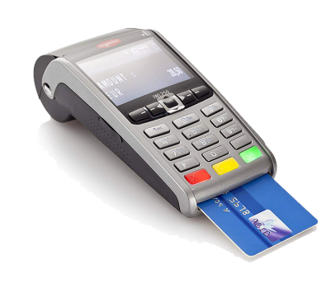

Оплатить питание необходимо до 10 числа каждого месяца

